课程代码： 座位号： 考试时间: 2014.12.17
装  订  线  内  答  题  无效 | ******************  ****装  ********************订  ********************线  **  **  **  **  **  **  **  **  **  **
新疆大学2014-2015学年第1学期
《线性代数》试卷(汉本A卷)
学院: 班级:

学号: 姓名:

题号 | 一 | 二 | 三 | 四 | 总分 | 合分人签名
得分
得分 | 评卷人
一、单项选择题（本大题共10小题，每题只有一个正确答案，
答对一题得2分，共20分）

1. 已知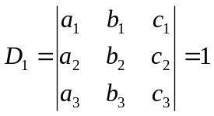，则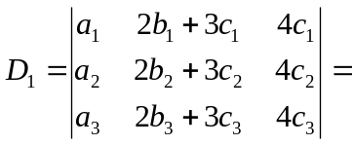【 】
A. 24 B. 12 C. 8 D. 20
2.设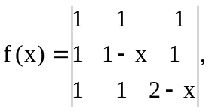则方程f(x)=0的全部根为【 】
A.，0 B. 0，1 C.1，2 D.2，3
3.设非齐次线性方程组Ax=b有n个未知数，m个方程，且秩（A）=r，
则下列命题正确的是【 】
A.当r=m时方程组有解 B.当r=n时方程组有唯一解
C.当m=n时方程组有唯一解 D.当r<n时方程组有无穷多解
4.阶方阵具有个不同的特征值是与对角矩阵相似的【 】
（A）充分必要条件 (B) 充分但非必要条件
（C）必要但非充分条件 (D) 既非充分又非必要条件
5.若方阵A与对角矩阵D=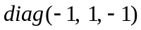相似，则A⁶=【 】
A. A B. E C. E D. 6E
6.若向量组（I）：α₁，α₂,…，α_{s}可由向量组（II）：β₁，β₂，…，β_{t}线性表示，则【 】
A. s<t B. s=t C. t<s D. s, t的大小关系不能确定
7．设₁、₂和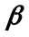₁、₂是方程组Ax=0的两个不同的基础解系，则下列正确的是【 】
A. ₁,₂,₁的秩小于₁,₂的秩 B. ₁,₂,₁的秩等于₁,₂的秩
C. ₁,₂,₁的秩大于₁,₂的秩 D. ₁,₂,₁,₂的秩大于₁,₂的秩
8.下列矩阵为正交矩阵的是【 】
A.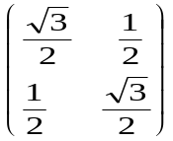 B. 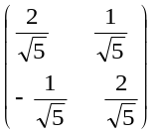 C.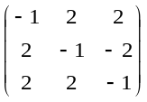 D.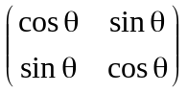
9.已知矩阵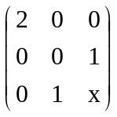与矩阵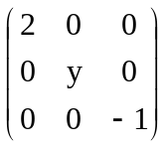相似，则【 】
A. x=0,y=0 B. x=1,y=1 C. x=1,y=0 D. x=0,y=1

10. 设A是n阶方阵，且A²=E，则必有A=【 】
A. E B.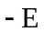 C.  D. A*
得分 | 评卷人
二、填空题(本大题共10小题，每题3 分,共30 分。)

11．四阶行列式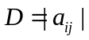中含有因子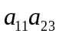且带正号的项为 。
12．四阶行列式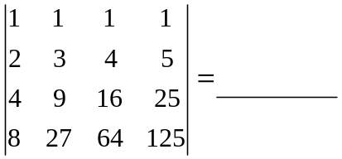。
13．设3阶方阵A的元素全为1，则秩(A)为 。
14．若线性方程组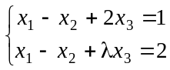无解，则等于 。
15．设A、B均为3阶方阵，且|A|=3，|B|=，则|AB^{T}|= 。
16．设₁,₂是n(n≥3)元齐次线性方程组Ax=0的基础解系，则秩(A)= 。
17．设矩阵A=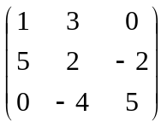，则二次型x^{T}Ax= 。
18．设方阵A的秩为2，矩阵P=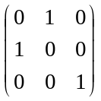，Q=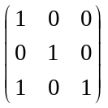若矩阵B=PAQ，则秩(B)= 。
19．设A是3阶方阵，且 |E+A|=0, |E - A|=0, |A|=0, 则 |2E-A| = 。

20．二次型f(x_{1,}x₂,x₃)=x^{T}Ax经正交变换化为标准形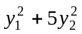，则A的最小特征值是 。

得分 | 评卷人
三、计算题（本大题共4小题，共计42分）

21. 计算行列式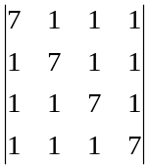。（8分）

22. 设A＝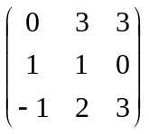 ,且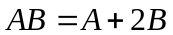, 求B。(8分)

装  订  线  内  答  题  无效 | ******************  ****装  ********************订  ********************线  **  **  **  **  **  **  **  **  **  **

23. 求非齐次线性方程组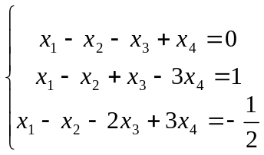的通解。 (10分)

24. 用正交变换将二次型f =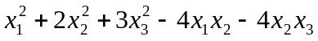化为标准形，
并写出标准形及所用的正交变换。（16分）

四、证明题:(8分)
得分 | 评卷人
(任选25，26题中的一题）

25. 设向量组₁,₂,₃线性无关，且₁=₁+₂+₃，₂=₂+₃，₃=₃，
试证明向量组₁,₂,₃线性无关。
26. 设B是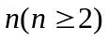阶方阵，且B的元素全都是1，E是n阶单位矩阵。证明：

